1. Van een bepaald deel van het darmkanaal van de mens is het volgende bekend:
Oefenen CE Vertering - kgt
1. het deel kan worden afgesloten door een kringspier;
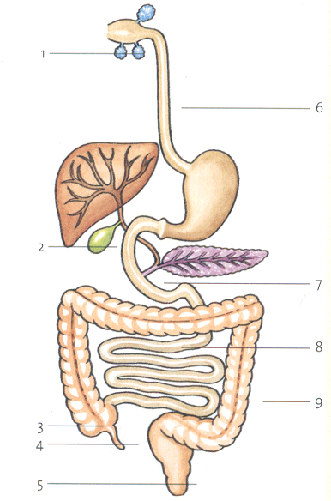
2. er wordt een verteringssap geproduceerd;
3. het voedsel wordt er tijdelijk opgeslagen.
Welk deel van het darmkanaal wordt bedoeld?
- de dikke darm;
- de dunne darm;
- de endeldarm;
- de maag.

2. Bekijk de afbeelding hiernaast.
Wat is de naam van onderdeel 2?

3. Wat is de naam van onderdeel nummer 6?

4. Bij welk nummer vindt de vertering van vet plaats?
A. bij nummer 7;
B. bij nummer 1;
C. bij nummer 5;
D. bij nummer 3.

5. Klaas beweert: speeksel verteert zetmeel.
Clara zegt: speeksel bevat zoutzuur dat
bacteriën doodt. Wie heeft / hebben gelijk?
- alleen Klaas;
- alleen Clara;
- beide hebben gelijk;
- geen van beide heeft gelijk.

6. Welke voedingsstof(fen) wordt of worden
verteerd in je maag?
A. zetmeel;
B. eiwitten;
C. vetten;
D. zetmeel, eiwitten en vetten.

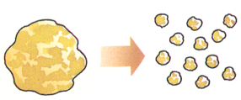
7. Hoe heet het onderdeel dat de neusholte afsluit tijdens het slikken?

8. Welke voedingsstof wordt niet door alvleessap verteerd?
A. vet;
B. eiwitten;
C. koolhydraten;
D. alle bovenstaande voedingsstoffen worden door alvleessap verteerd.

9. Hoe heet het proces, waarbij grote vetdruppels worden gesplitst in heel kleine druppels?

10. Wat is de belangrijkste functie van de dikke darm?
A. het opslaan van ontlasting;
B. het onttrekken van vocht aan de voedselbrij;
C. het verteren van vetten.
11.Welke drie van de zes voedingsstoffen moeten eerst worden verteerd, alvorens ze in het bloed kunnen worden opgenomen? (kies uit: water, vitamines, mineralen, eiwitten, kollhydraten en vetten)

12.Welke twee verteringssappen kunnen infecties bestrijden?

13.Wat is het nut van darmperistaltiek? Noem twee punten

14.Noem twee manieren hoe je tandbederf voorkomt?

15. Tussen je darmen en je lever bevindt zich de poortader. Wat is het nut van deze poortader?
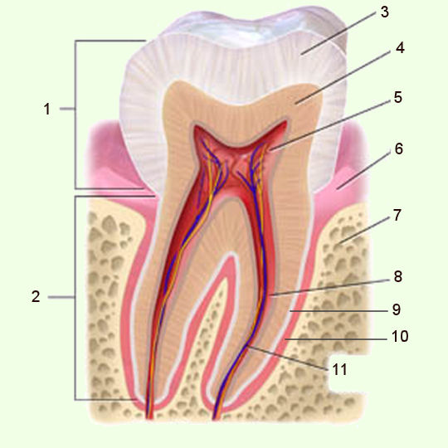
16. Hiernaast zie je een kies. Benoem de
Onderdelen.

17. Hoe heet de laag die door het glazuur wordt
beschermd?

18.Benoem 3 functies van de lever

19.Behoort de inhoud van je longen en de
inhoud van je darmen tot het inwendige of
uitwendige milieu?

20.Behoort glucose, als het is opgenomen in de
Cellen tot het inwendige of uitwendige milieu?

21.Welke twee voedingsstoffen dienen als
Brandstof, maar kunnen bij teveel opname
worden opgeslagen als reservestof?

22. Vezels komen van plantaardige producten.
Er zitten geen stoffen in die je opneemt.
Toch zijn ze belangrijk. Wat is het nut
van vezels?

23. Waar wordt gal geproduceerd?

24. Wat betekent het begrip “grondstofwisseling”?

25. De ene persoon verbrandt meer dan de andere persoon. Dit komt o.a. door het verschil in
activiteit. Waar hangt deze energiebehoefte nog meer van af? Benoem twee voorbeelden.

